   
Муниципальное автономное дошкольное образовательное учреждение   
Детский сад №111 «Дашенька»

***Паспорт дидактической игры***

***(учебно-методическое пособие)***

«Планета Болтунишек»»

|  |
| --- |
|  |

Автор-составитель:

Мироновская Дарья Николаевна

г. Улан-Удэ

2024 г.

**Цель использования:** повысить уровень развития речи детей, через дидактические игры. Развитие памяти, мышления, внимания, активизация речи.

## Задачи:

* Формировать грамматический строй языка.
* Развивать мелкую моторику пальцев рук и произвольное внимание у детей и сосредотачиваться на поставленной цели.
* Побуждать детей к общению друг с другом и объяснению всех своих действий.
* Обогащать словарь и совершенствовать разговорную речь;
* Учить детей четко излагать свои мысли, развивать логическое мышление.
* Воспитывать у детей уверенность в себе.

**Возрастная адресованность:** от 4 до 5 лет (Средняя группа)

## Предварительная работа:

* Тематические беседы о важности грамотной речи: «Речь-отдельная планета», чтение произведений русских писателей.
* Беседы о произведениях великих художников, рассматривание иллюстраций, фотографий, открыток.
* Фронтальные и индивидуальные игры на запуск речи.

**Используемый материал:** круглый макет «Планета Болтунишек», набор бус с нитью-1, набор карточек для артикуляционной гимнастики -1, набор карточек для пальчиковой гимнастики -1, насадка для карандаша (моторчик для лодки)-1, набор карточек с картинами художников -1.

**Методы и приемы***:*

*Игровой метод*- дидактическая игра *(«Планета Болтунишек»)*

*Приемы:*

Создание игровых ситуаций («Сегодня мы отправимся в путешествие по неизведанной планете!»)

Интригующая обстановка, например (*Взрослый крутит глобус,*

*а ребенок с закрытыми глазами указательным пальцем указывает на страну или на часть моря изображенной на площади дидактической игры. «А давай посмотри какую ты страну выбрал?»)*

Изменение местонахождения игр, например *(при вращении глобуса острова перемещаются по оси).*

Сюрпризность, эмоциональность, показ например *(в приложении к настольной игре лежат наклейки- одну из них ребенок может выбрать в качестве приза в конце игры)*

*Наглядный метод-* показ образца *(игра «Пальчики и резиночки» - карточки с алгоритмом продевания резинок через пальцы)*

*Приемы:*

Пояснение к тому, что видят дети *(«Это синяя резинка она продета через безымянный палец»).*

Включение предметов в деятельность детей *("Вот я достаю карточку, потом еще, и у нас получилось помочь резиночкам найти свой домик!»)*.

*Словесный метод-* 1) Чтение и рассказывание стихов, потешек, сказок. 2) Разговор, беседа *(Тема: «Речь - отдельная планета, очень важная и нужная»)* 3) Описание картин *(**игра «Опиши картину».) Приемы:* Объяснение назначения предмета *(«ГЛОБУС – это изображение земного шара, только уменьшенная во много раз.»).* Вопросы *(игра «Опиши картину». «Как ты думаешь, что на этой картине главное?» «А что находится сзади?» «Что спереди?» «Что ты чувствуешь когда смотришь на эту картину?»).* Договаривание слова в конце фразы *(игра «Доскажи словечко» («ру-ру-ру, начинаем мы …»).*

*Практический метод-*1) Упражнения *(оказание помощи)*. 2) Совместные действия взрослого и ребенка. *Приемы:* Просьба-предложение *(«Андрюша, давай, повторим за пальчиками на карточках»).* Задание детям *(игра «Заведи моторчик». «Вася, давай отправим катер в плавание? Для этого нужно подуть на моторчик»)*. Включение предметов в деятельность детей *(«Вот ты достал карточку с игрой, где нужно поймать мышку за хвостик, потом другую игру, получилось размять язычок!»)*

Варианты игр:

**Д.И. «Пальчики и резиночки» (Страна «Цветландия»)**

**Цель:** укрепление мелкой моторики пальцев рук.

**Задачи:** развитие координации движений, развитие счета, запоминание названий пальцев, пространственная ориентация *(вправо-влево, вверх-вниз)*



## Ход игры:

**Первый этап:** взрослый предлагает ребенку повторить цвета радуги, достает из кармашка карточки, цветныерезинки.

**Второй этап:** ребенок выбирает понравившуюся карточку-схему и поочерёдно надевает резинки на свои пальцы.

**Третий этап:** Взрослый предлагает оценить получилось ли у ребёнка повторить алгоритм расположения цветных резинок на своей руке.

**-** Посмотри, получилось ли у тебя такая же как на картинке?

|  |  |
| --- | --- |
|  |  |

**Артикуляционная гимнастика (Страна «Шустрый язычок»)**

**Цель:** выработка правильных, полноценных движений артикуляционных органов (языка, губ, нижней челюсти), необходимых для правильного произношения звуков.

**Задачи:** сформировать правильную артикуляцию фонем, укрепить постановку звука в слогах и слова, совершенствовать навыки постановки звука с помощью занятий на подвижность органов речи

## Ход игры:

**Первый этап:** ребенок выбирает из кармашка карточку с артикуляционной гимнастикой.

**Второй этап:** прочитав правила выполнения артикуляционной гимнастики взрослый показывает упражнение, а ребенок повторяет.

Карточка «Жарко**-**холодно»

Жарко - широко открыть рот

Холодно – сомкнуть губы

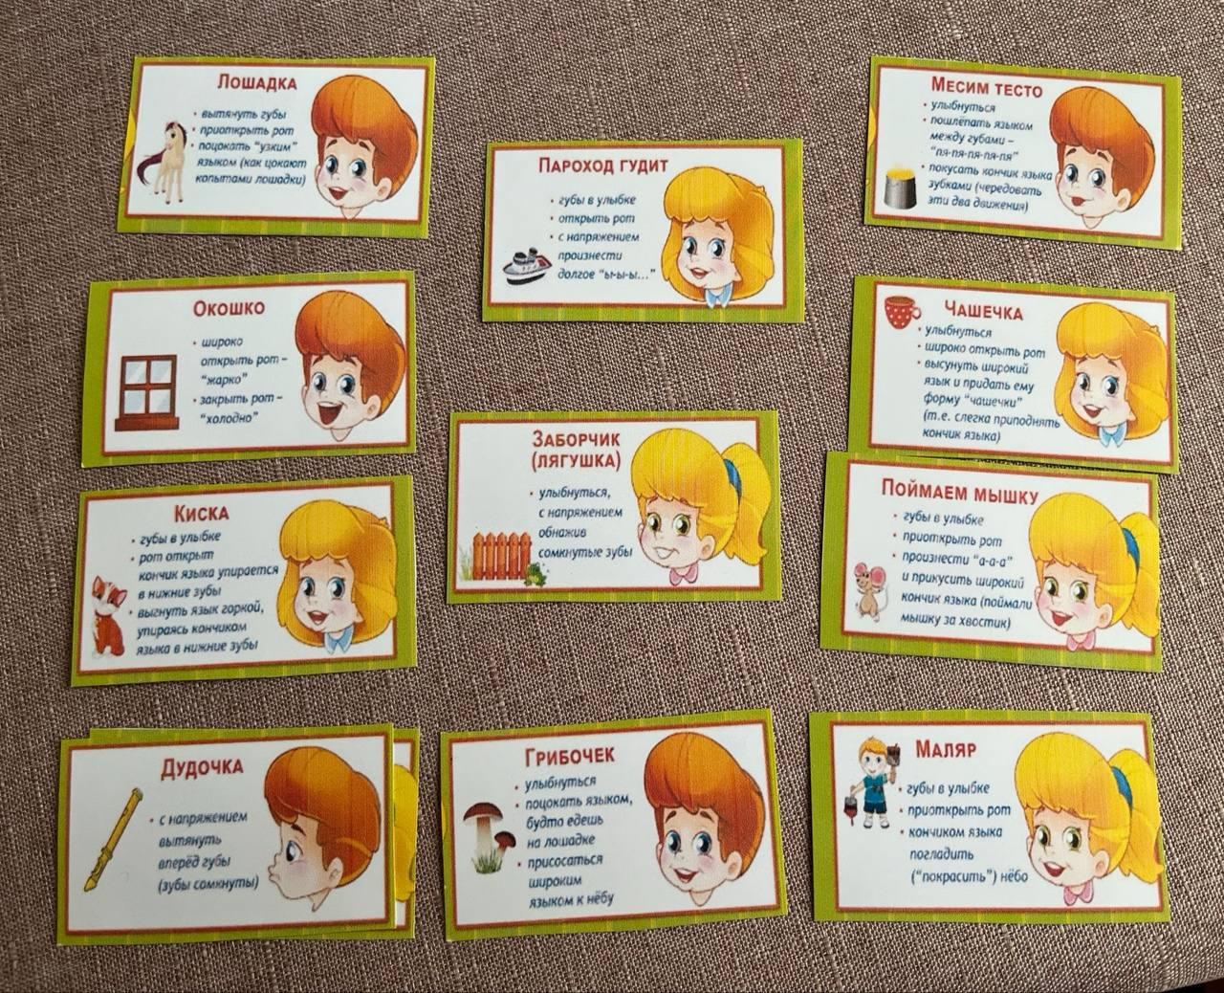

**Д.и. «Доскажи словечко» (Страна «Догадайкино»)**

**Цель:** сформировать умение отчетливо произносить односложные и двусложные слова.

**Задачи:** развивать логическое мышление, чувство рифмы; обучать детей отгадывать загадки, тем самым расширяя их словарный запас, кругозор; развивать слуховое внимание ребенка.

## Ход игры:

**Первый этап:** ребенок выбирает карточку из кармашка с загадками и незаконченными предложениями.

**Второй этап:** взрослый читает -ребенок отгадывает загадки или договаривает начатое предложение

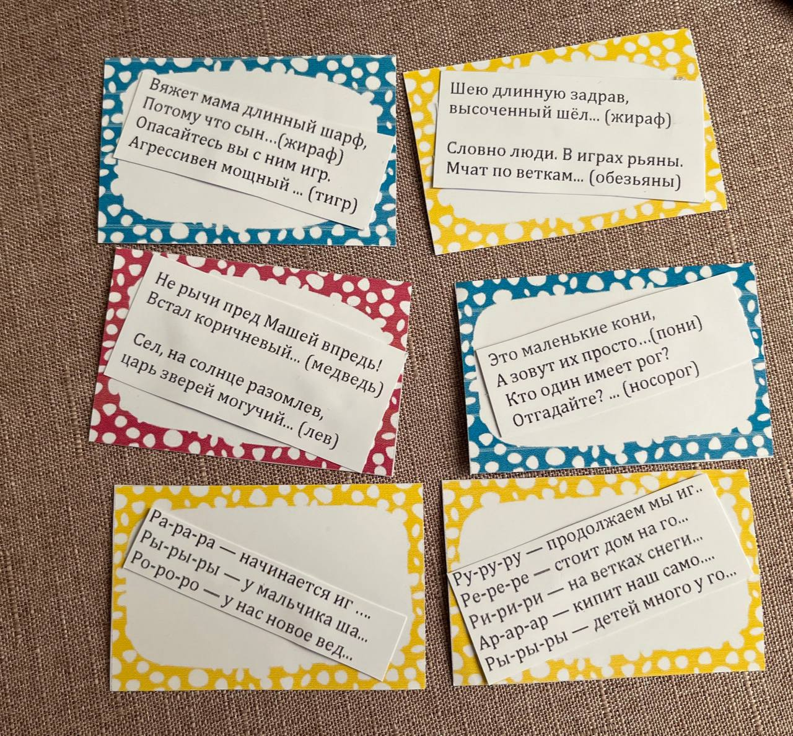

**Д.и «Опиши картину» (Страна «Художник»)**

**Цель:** обучить детей отвечать на вопросы связно двумя-тремя предложениями называя предмет, его признаки и действия.

**Задачи:** развивать наблюдательность, логическое мышление; способствовать развитию речи, обогащать словарный запас, тренировать внимание и память, прививать любовь к творчеству.

## Ход игры:

**Первый этап:** ребенок раскладывает перед собой карточки с картинами художников и выбирает одну понравившуюся.

**Второй этап:** ребенок описывает выбранную картину с помощью вспомогательных вопросов от взрослого.

*Вспомогательные вопросы для описания картины:* как ты думаешь, что на этой картине главное? А что находится сзади? Что спереди? Что ты чувствуешь когда смотришь на эту картину? И т.д. (Первую картину может описать взрослый, тем самым показать пример описания работы художника)

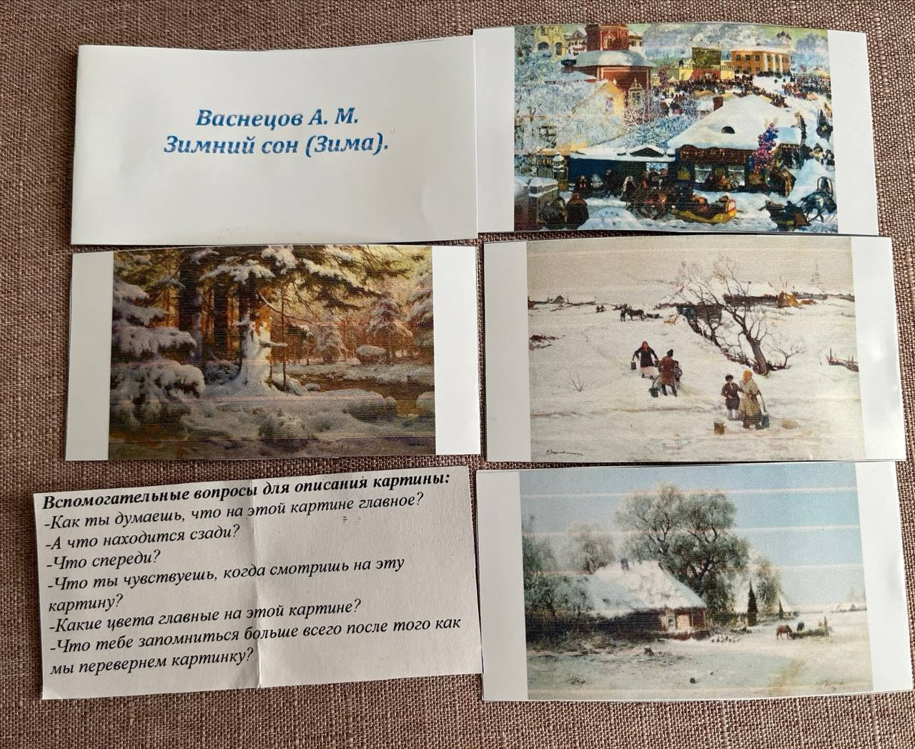

**Дыхательная гимнастика «Заведи моторчик» (Залив «Воздушный»)**

**Цель: с**формировать способности управлять своим дыханием — варьировать силу, ритм и глубину вдоха и выдоха

**Задачи:** развитие навыков правильного звукопроизношения.

**Ход игры:**

**Первый этап:** ребенок достает из кармашка моторную лодку, взрослый предлагает «завести моторчик».

**Второй этап:** Ребенок дует на моторчик и отправляет катер в плавание.

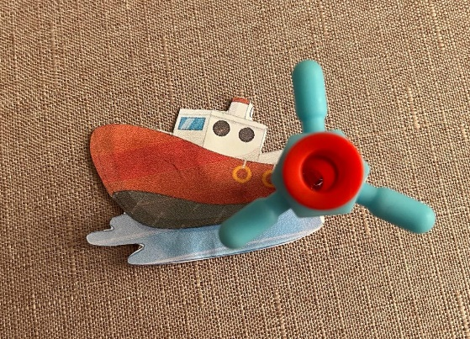

**Д.и. «Продень бусы» (Море «Звездное»)**

**Цель:** укрепление и развитие мелкой моторики рук для активизации речи.

**Задачи:** развивать сенсорное восприятие; формировать зрительно-моторную координацию на основе действий с предметами.

## Ход игры:

**Первый этап:** ребенок берет нить и продевает ее через отверстия в бусинах.

**Второй этап:** когда нить будет продета через все бусы, взрослый задает вопросы: через бусы какого цвета ты продевал нить? Что у тебя получилось? (в процессе игры можно так же предложить ребенку проговаривать цвета бусин, продетых через нить)

